**Проект «Зеленый лучок на подоконнике»**

**Вид проекта**: Познавательно – исследовательский, творческий

**Продолжительность**: краткосрочный апрель 2013года

**Автор проекта**: Пивоварова Ольга Владимировна

**Участники проекта**: дети 1 младшей группы, воспитатели, специалисты, родители воспитанников.

**Образовательные области**:

* Познание
* Коммуникация
* Социализация
* Безопасность
* Труд
* Здоровье
* Художественное творчество

**Проектная идея.**

Создание в группе детского сада огород на подоконнике.

**Цель проекта:**

Создание условий для развития познавательных, исследовательских и творческих способностей в процессе реализации проекта.

**Задачи проекта:**

* Расширение представления о растениях (луке);
* Способствование развитию наблюдательности, образного восприятия детьми явлений природы;
* Стимулирование познавательной, речевой и творческой активности;
* обогащение и активизация словаря детей;
* Воспитание трудовых навыков в природе;
* Формирование основ безопасности и элементарных представлений о способах взаимодействия с растениями;
* Воспитание бережного отношения к природе, желание участвовать в общем деле.

**Актуальность:**

Заканчивается зима. Солнышко с каждым днём всё выше и выше, а день всё длиннее и теплее. Пришло время посадок. Огород на подоконнике в детском саду является очень приятным занятием, особенно зимой и весной, когда хочется не только отведать свежие дары природы, но и посмотреть на цвета зелени. Но нет ничего приятнее, когда первая весенняя зелень поспевает прямо у тебя на подоконнике. Это могут быть лук, петрушка, укроп, и даже листья салата. Огород на подоконнике - отличный способ развеять сезонную тоску по природным цветам и теплу.

**Предполагаемый результат:**

* Дети научатся сажать и ухаживать за луком,
* познакомятся с условиями его содержания,
* будут учиться подмечать пользу и красоту зеленого лука,
* У детей сформируются основы безопасности в природе и элементарные представления о способах взаимодействия с растениями.

**Предварительная работа:** создание предметно - развивающей среды, наблюдения, беседы, чтение художественной литературы, рассматривание иллюстраций.

**Роль родителей в реализации проекта:** помощь в создании развивающей среды, сотворчество.

**Участие специалистов ДОУ в осуществлении проекта:** медсестры, методиста.

**Продукт проектной деятельности:**

* Огород на подоконнике,
* Фото отчет «Мы растим зеленый лук»,
* Календарь наблюдений «Как растет наш лучок»
* Выставка работ по лепке «Как подрос наш лучок»
* Выставка рисунков «Наш лучок уже большой»,
* Дегустация «Бутерброды с луком нашим – очень хороши»

**Итоговое мероприятие**: Участие в конкурсе «Огород на подоконнике»

**Реализация проекта**

|  |  |  |  |
| --- | --- | --- | --- |
| № | Название мероприятий | Участники | Срок |
| * **1этап Подготовительный** | | | |
| 1 | Беседа с родителями «Участвуем в проекте «Зеленый лучок на подоконнике» | воспитатели, родители. | 1неделя апреля |
| 2 | Подготовка ящиков, земли для посадки, совочков, палочек для рыхления. | Дети, воспитатели, родители. | 1неделя апреля |
| 3 | Подготовка семян | Дети, воспитатели, родители | 1неделя апреля |
| 4 | НОД «Посадим лучок» | Дети, воспитатели | 8 апреля |
|  |  |  |  |
| 5 | Домашнее задание родителям: Посадка и наблюдение лука дома | Дети, родители. | 1неделя апреля |
| 6 | Домашнее задание родителям: Совместный просмотр и обсуждение мультфильма «Приключение Лунтика. Лук» | Дети, родители. | 1неделя апреля |
| * **2 этап Исследовательский** | | | |
| 7 | Цикл наблюдений за луком, полив. | Дети, воспитатели | апрель |
| 8 | Зарисовка наблюдений за ростом лука. | Дети, воспитатели | апрель |
| 9 | Загадывание загадок о луке, чтение художественной литературы.  Дидактические и подвижные игры. | Дети, воспитатели | апрель |
| 10 | Рассматривание иллюстраций, картин с изображением овощей (сравнить их по цвету, форме, размеру, вкусу). | Дети, воспитатели | апрель |
| 11 | Продуктивная деятельность (лепка) «Как подрос наш лучок» | Дети, воспитатели | 16 апреля |
| 12 | Игра «Волшебный мешочек» «Угадай и назови овощ» | Дети, воспитатели | 17 апреля |
| 13 | Продуктивная деятельность (рисование) «Наш лучок уже большой» | Дети, воспитатели. | 19 апреля |
| 14 | Домашнее задание родителям: «Кулинарный класс». Рецепты приготовления блюд с использованием лука-репки и лука зеленого. | Дети,  родители. | 3 неделя апреля |
| * **3 этап Аналитический** | | | |
| 15 | Анализ результатов и качества выполнения проекта.  Обобщение опыта работы над проектом. | Дети, воспитатели | 4 неделя апреля |
| * **4 этап Заключительный этап** | | | |
| 16 | Участие в конкурсе «Огород на подоконнике» | Дети, воспитатели | 22 апреля |
| 17 | Сбор урожая. Дегустация «Бутерброды с луком нашим – очень хороши» | Дети, воспитатели | 22 апреля |
| 18 | Подготовка и проведение презентации. | Дети, воспитатели | 4 неделя апреля |

**Работа с родителями**

|  |  |  |  |
| --- | --- | --- | --- |
|  | Название мероприятий | Участники | Продукт деятельности |
| 1 | Беседа с родителями «Участвуем в проекте «Зеленый лучок на подоконнике» | воспитатели, родители. | Активное участие |
| 2 | Подготовка ящиков, земли для посадки, совочков, палочек для рыхления. | Щербакова Н. Ю.,  Волкова В. С.,  Мартюшева Е. А., Кунакбаева Е.А.  Филинкова Н.В. | Баночки, бутылочки, контейнеры, коробочки,  емкости с землей,  землю, |
| 3 | Подготовка семян | Щербакова Н. Ю.,  Николаева В. А.,  Фещенко Е. В.,  Кунакбаева Е.А.  Филинкова Н.В. | Семена пшеницы,  семена гороха,  Семена гороха,  семена лука,  семена дыни,  семена дикого огурца, |
| 4 | Подготовка рассады | Бойкова В. И.  Попова М.П.  Бондырева С. А.  Жабреева Е.В.  Волкова В. С.  Мартюшева Е. А.  Жабреева Е.В. | Рассада перца,  Базилик,  Рассада «Цинии»  Рассада петрушки,  Посадили репу,  Рассада «Петунии», рассада «Шафрана»,  Рассада «Цинии»  Рассада помидор,  Рассада укропа |
| 5 | Домашнее задание родителям: Посадка и наблюдение лука дома | Дети,  родители. | участие |
| 6 | Домашнее задание родителям: Совместный просмотр и обсуждение мультфильма «Приключение Лунтика. Лук» | Дети,  родители. | участие |
| 7 | Домашнее задание родителям: «Кулинарный класс». Рецепты приготовления блюд с использованием лука-репки и лука зеленого. | Дети,  родители. | участие |

**Что росло у нас в огороде на подоконнике**

|  |  |  |
| --- | --- | --- |
| виды | № | наименование |
| Цветы | 1  2  3  4  5  6  7  8  9  10  11 | Алисум  Астра  Виола (Анютины глазки)  Георгина однолетняя  Гипсафила розовая  Маргаритки  Петунии  Сальвия  Циния  Цинирания  Шафраны |
| Овощные культуры | 1  2  3  4  5  6  7  8  9  10  11  12  13  14  15  16  17 | Помидоры  Перец горький  Перец болгарский  Огурцы  Лук  Редис  Кабачки  Дыня  Репа  Чеснок  Свекла  Кресс салат  Кукуруза  Подсолнечник  Свекла (на семена)  Горох  Бобы |
| Пряные травы | 1  2  3 | Укроп  Петрушка  Базилик |
| Злаки | 1  2  3 | Пшеница  Просо  Овес |
| Деревья (веточки) |  | Верба  Береза  Тополь |

**Огородные сюжеты**

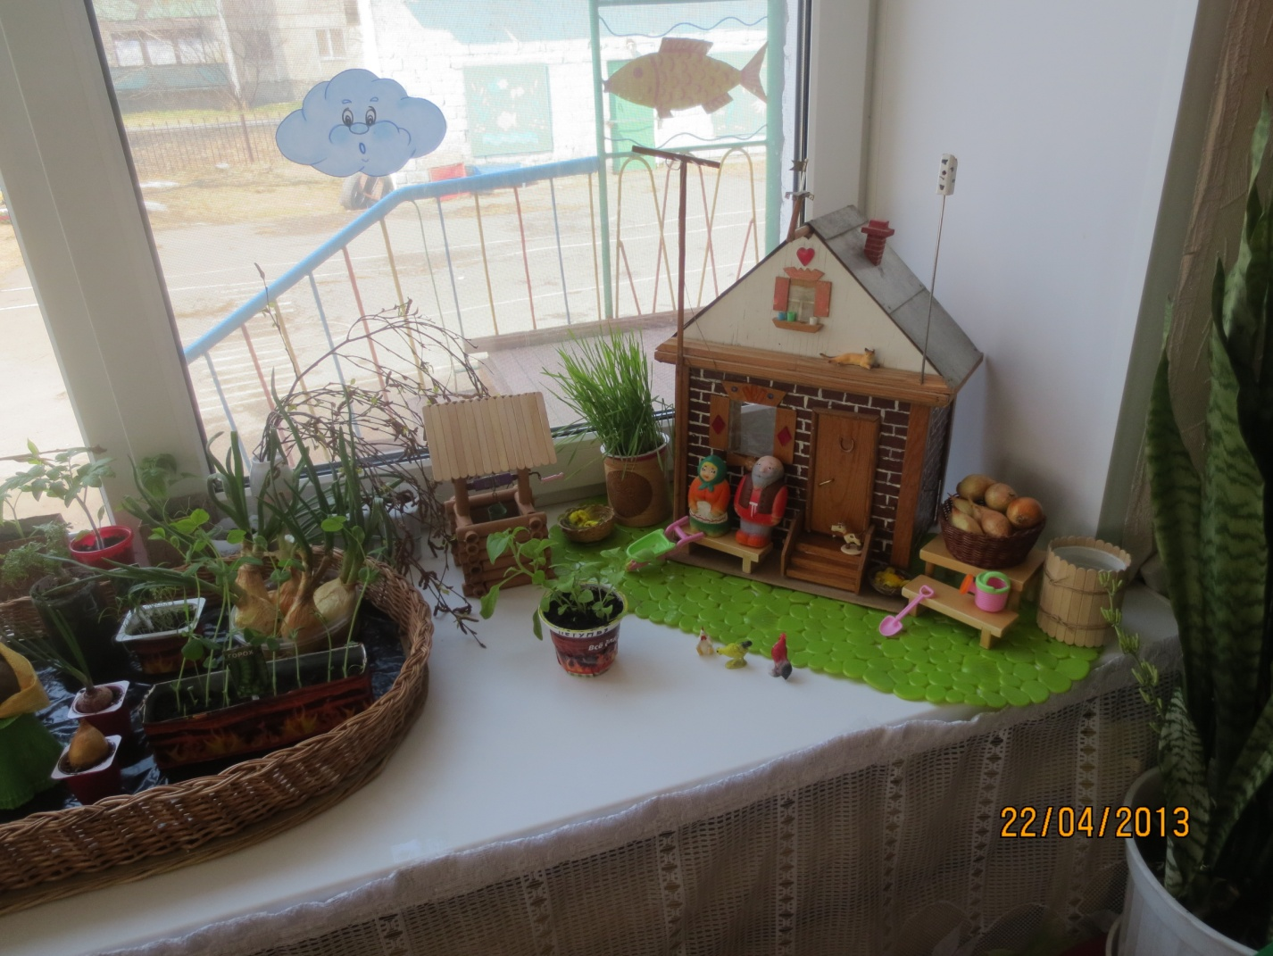

«Жили, были дед и баба у колодца во дому»

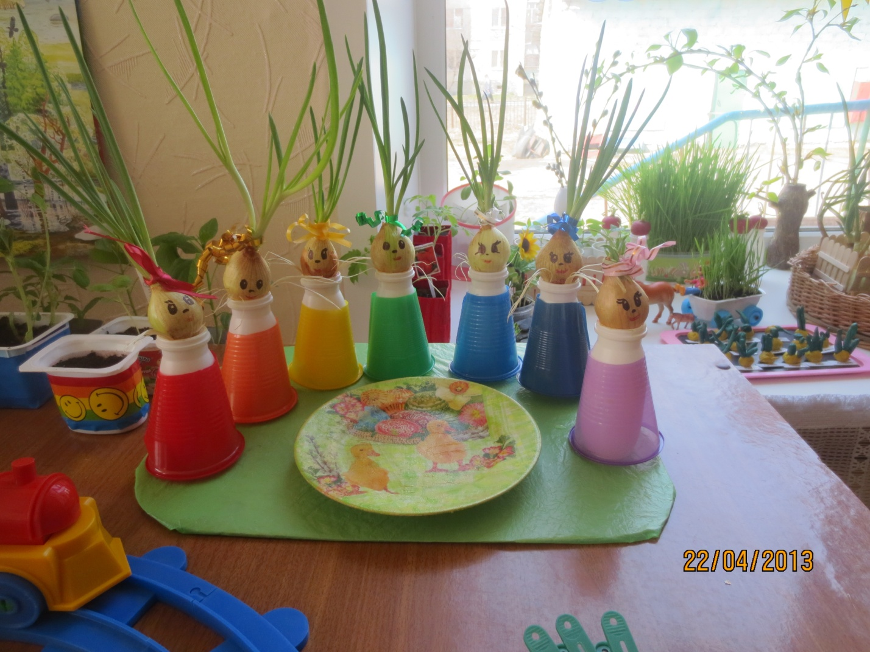

«Радужный хоровод девочек – луковок»

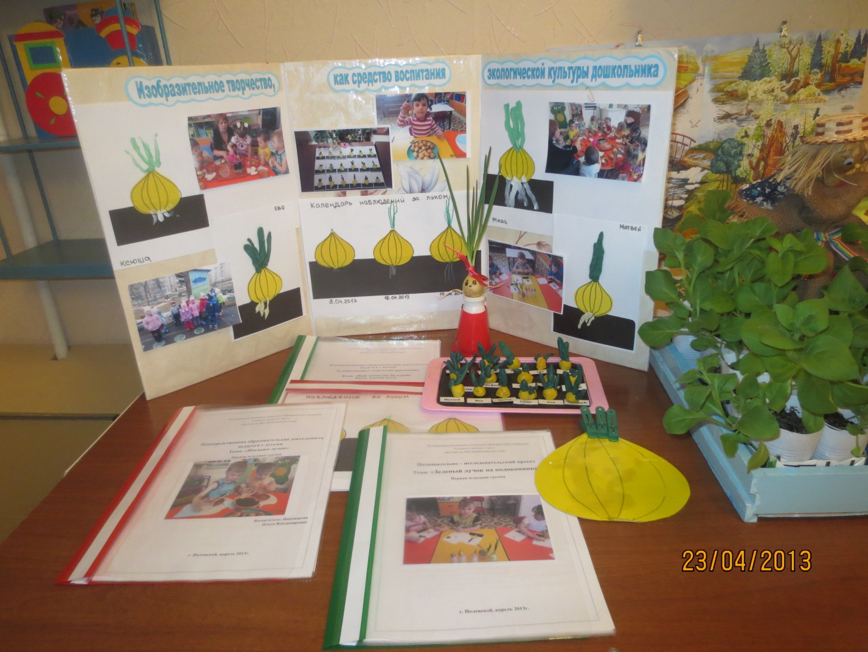

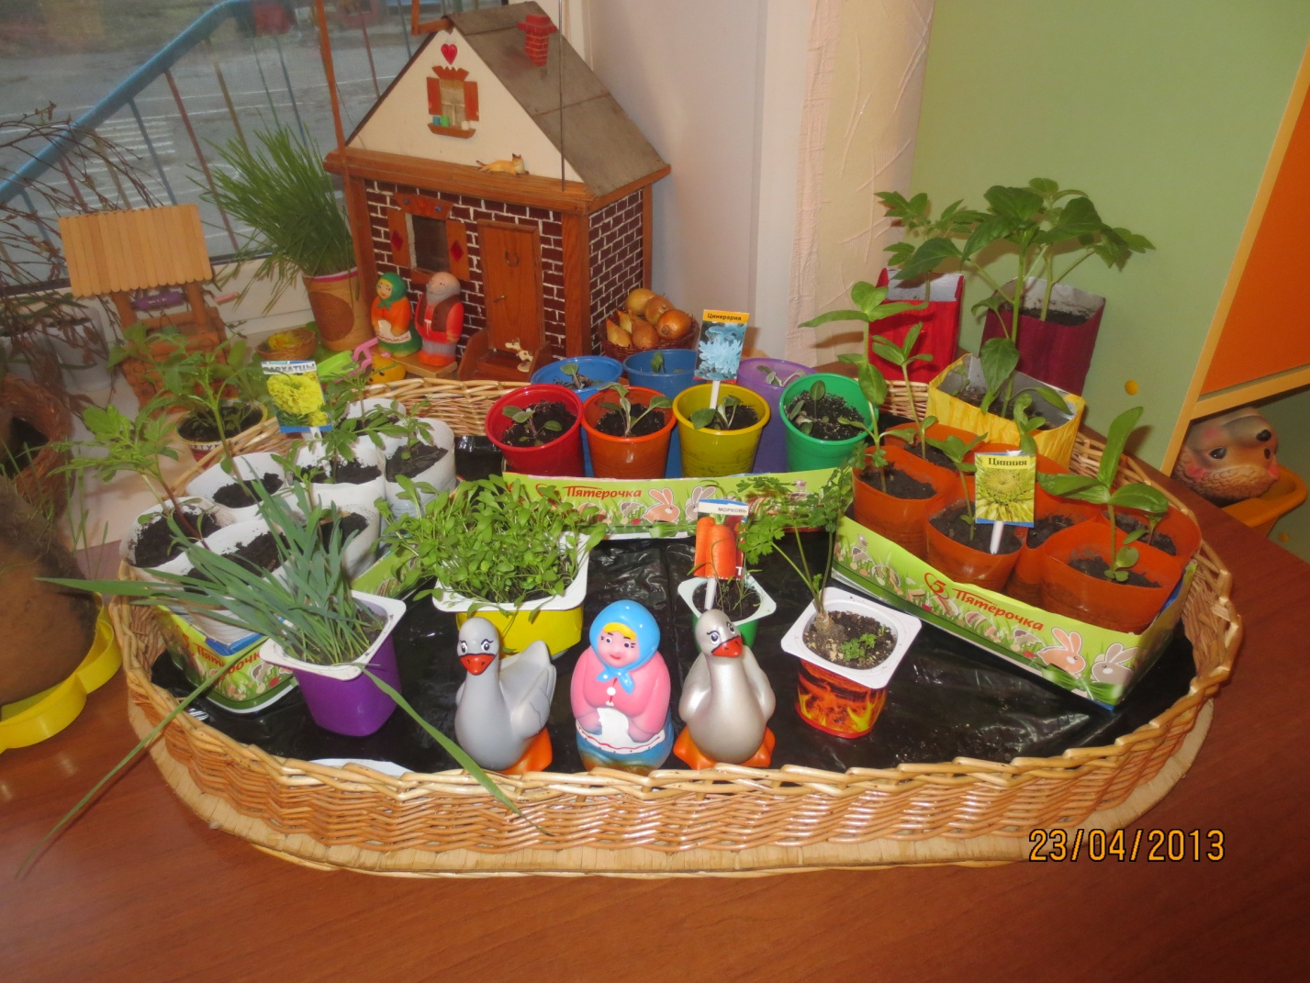

«Жили у бабуси два веселых гуся»

**Благодарим родителей за активное участие в нашем проекте «Зеленый лучок на подоконнике»**

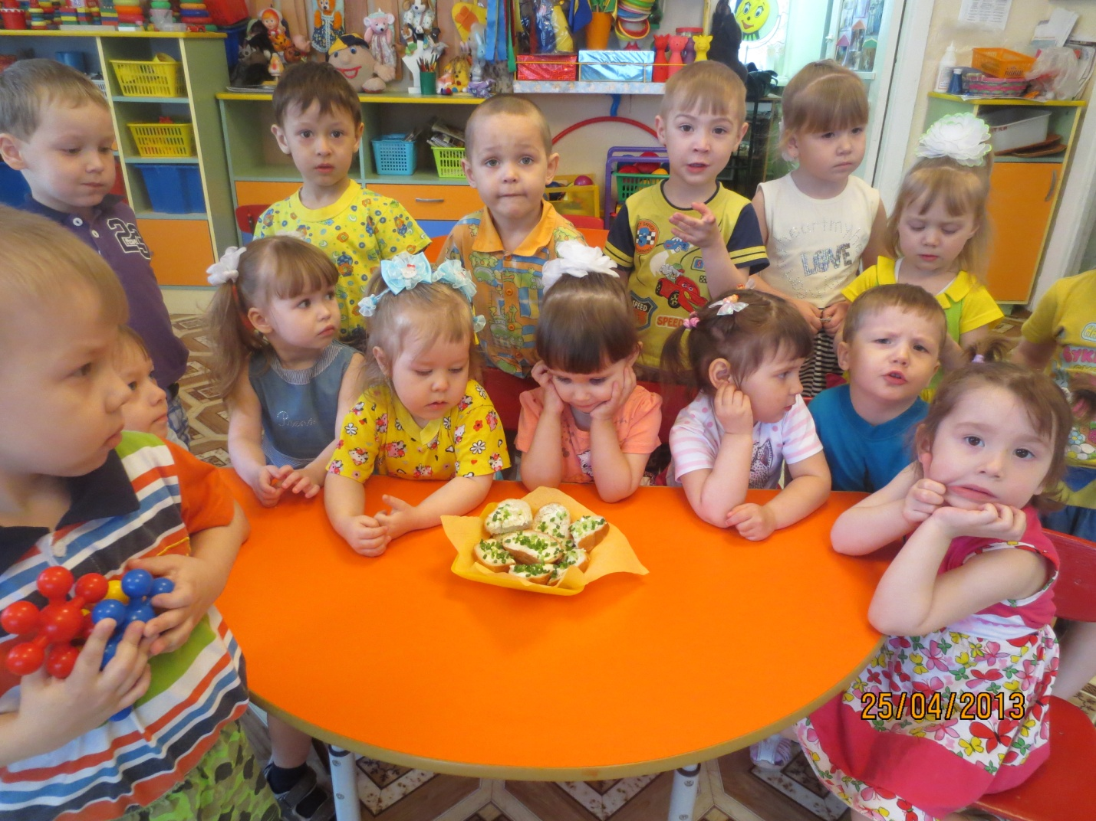

**Большое спасибо!**